谨慎预期的慢牛行情与
信用债收益率曲线的重构

股票市场运行周报
国内、国际宏观经济及债券市场
旗下基金表现



谨慎预期的慢牛行情与信用债收益率曲线的重构
2011年底至2012年债券市场利率产品及高等级信用债券的上涨让投资者对2012年的债券市场充满了期待。经济下滑、通胀回落、货币政策的放松给债券市场注入了无限的想象力，然而债券市场行情演绎之快也令投资者感到棘手，展望2012年债券市场，我们理应在充满期待的同时保持一份谨慎。

宏观经济和债券市场
国内(20120108-20120115)：食品类价格处于温和抬升阶段，而1月份的翘尾因素在年内较高，预计1月CPI难有大幅下行；春节将至，央行连续停发央票、中止回购积极释放流动性，并表示将根据银行体系的实际资金需求展开短期逆回购操作，以促进春节前银行体系流动性平稳运行；短期内虽然公开市场资金面略微宽松，但年末商行流动性压力仍大，因此资金利率水平仍将处于高位运行；本周随着公开市场操作净投放资金局面的继续改善，债市或将继续着强势整理格局。
国际(20120106-20120112)：近期海外市场似乎正处在一段“蜜月期”之中，市场的交易风格又一次从risk-off切回到risk-on的模式。当然这背后的最大推手还是欧洲央行在上月下旬公布了向523家银行提供了超乎市场预期的达4890亿欧元的贷款。欧美股市在此刺激政策之后便演绎了一轮上涨行情。而这期间美国经济数据的走强又使美股此次的反弹突破了前期反弹的高点。

谨慎预期的慢牛行情与信用债收益率曲线的重构
交银添利、交银货币基金经理 林洪钧
2011年底至2012年债券市场利率产品及高等级信用债券的上涨让投资者对2012年的债券市场充满了期待。经济下滑、通胀回落、货币政策的放松给债券市场注入了无限的想象力，然而债券市场行情演绎之快也令投资者感到棘手，展望2012年债券市场，我们理应在充满期待的同时保持一份谨慎。
债券投资分两个层面：利率与信用。2011年四季度以来，利率产品大幅上涨，十年期国债收益率自4.1%一路下行至目前3.4%水平。通胀回落路径的逐渐明晰以及经济不断放缓的走势是利率产品上涨的两个基本支撑，而对政策的预期更是推低国债收益率的主要动力。目前3.4%的十年期国债已经低于一年定存利率，纵观2002年以来走势，十年期国债利率低于一年定存仅发生在08年（08年受经济增长断崖式下行的影响，10年期国债利率大幅下行150bp，并不断领先定存利率的下行）。目前市场对政策的预期在10年期国债走势上已经得到了极为充分的反映。
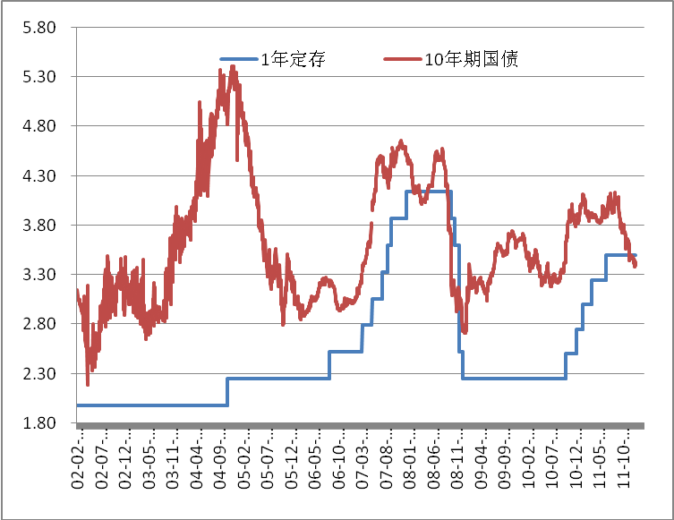
年内十年期国债利率的继续下行动力来自于货币政策的继续放松，例如存准的连续下降。然而，由于前期预期提前量打的太足，市场预期与实际政策演变的时间差可能会给债券市场带来一定的震荡。短期内对经济下滑阶段性到底的预期以及市场对信贷的期待是制约利率产品行情向纵深演绎的另外两个因素。将眼光放的更长一些，未来十年中国经济是转型的十年，我们或可以接受8%的经济增长，若结合2012年我国经济可能出现的长期L型走势，中国的利率产品慢牛行情或是最可能在2012年演绎的情形。
从信用层面说，信用债市场自2011年城投债风险之后，信用风险开始逐渐被市场认识并付诸实际投资行为中。2011年四季度以来债券市场红火的行情对AA及AA-以下的品种影响微乎其微便是实证。从信用利差上看，近2个月AAA/AA+的信用利差缩窄的走势并未向低评级信用债蔓延，AA-的信用利差甚至不断创出新高。
若利率产品的收益率不能进一步下降，信用债的走势处于旧力将竭，新力未生之际，未来行情进一步向低平级信用债演绎的可能性仍为未知之数。而一如权益市场，在经济结构和产业政策的调整中寻找增长点，债券市场的走势可能将摈弃以往评级定收益的模式，对外部信用评级做更细致的区分，对不同行业的企业区别对待，在AA评级的信用债中寻找在经济复苏及转型过程中确定受益的品种将是未来信用债超额收益的来源。当然信用债收益率曲线的重新构建过程可能相对比较漫长，但这将是我们信用债市场发展过程中不可避免的重要一步。
股票市场运行周报（20120109-20120113）
交银施罗德量化投资部
本周沪深两市双双上涨，上综指上涨3.75%，深成指上涨4.59%，中小板指数上涨3.00%，沪深两市共成交6,575.16亿元，较上一交易周大幅上涨。从行业表现来看，所有行业均取得正收益，其中涨幅较大的行业有：有色金属11.09%、煤炭9.92%、化工6.88%、贸易6.55%，涨幅较小的行业有：电力1.56%、通信1.68%、食品饮料1.98%；从行业换手率来看，家用电器、化工和农业与牧渔业等相对活跃，换手率均超过7%；从风格特征来看，亏损股指数上涨5.74%，涨幅最大，而高价股指数上涨3.37%，涨幅最小。

表1:指数表现 表2:市场总体指标
指数名称 | 区间收益率 | 成交金额（亿元） |  | 市场总体指标 | 数值
上证综合指数 | 3.75% | 3,554.20 |  | A股总市值（亿元） | 252,415.26
上证180指数 | 4.66% | 1,885.90 |  | A股流通市值（亿元） | 166,226.36
上证50指数 | 4.82% | 1,004.20 |  | A股市盈率（最新年报，剔除负值） | 14.64
沪深300 | 4.53% | 2,794.20 |  | A股市盈率（递推12个月，剔除负值） | 12.54
深证成份指数 | 4.59% | 493.3 |  | A股市净率（最新年报，剔除负值） | 2.17
深证100P | 4.73% | 874.5 |  | A股市净率（最新报告期，剔除负值） | 1.94
申万中小板 | 3.00% | 1,215.90 |  | A股加权平均股价 | 6.99
申万基金重仓 | 4.16% | 4,046.80 |  | 两市A股成交金额(亿元) | 6,575.16

表3:行业表现
指数 | 区间收益率 | 区间换手率 |  | 指数 | 区间收益率 | 区间换手率
有色金属 | 11.09% | 5.80% |  | 电气设备 | 3.88% | 5.66%
煤炭 | 9.92% | 5.33% |  | 信息技术 | 3.78% | 6.87%
化工 | 6.88% | 7.13% |  | 造纸林业 | 3.42% | 5.80%
贸易 | 6.55% | 5.31% |  | 餐饮旅游 | 3.34% | 4.98%
日用化学品 | 5.81% | 4.93% |  | 交通运输 | 3.30% | 1.88%
建筑建材 | 5.53% | 5.34% |  | 家用电器 | 2.93% | 8.35%
机械 | 5.35% | 6.90% |  | 金融 | 2.81% | 0.97%
农业与牧渔业 | 5.00% | 7.03% |  | 零售 | 2.26% | 5.55%
传媒 | 4.86% | 2.33% |  | 石油天然气 | 2.19% | 0.31%
综合 | 4.69% | 5.93% |  | 纺织服装 | 2.18% | 6.56%
军工 | 4.67% | 5.33% |  | 医药生物 | 2.07% | 5.47%
房地产 | 4.37% | 4.34% |  | 食品饮料 | 1.98% | 5.57%
交运设备(除军工) | 4.09% | 4.22% |  | 通信 | 1.68% | 6.57%
钢铁 | 4.00% | 2.75% |  | 电力 | 1.56% | 2.56%

图1：风格特征
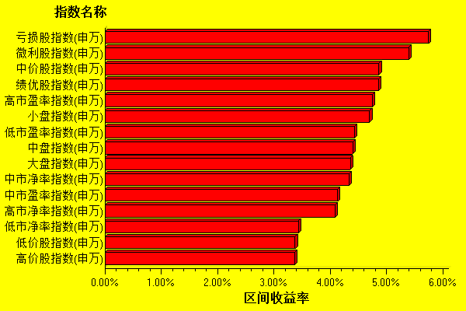
数据来源：万得资讯 交银施罗德基金 日期区间：20120109-20120113

国内宏观经济及债券市场（20120108-20120115）
交银施罗德策略小组
● 农产品价格方面，上周食品价格环比上涨0.91%，走势上延续了此前六周的环比上行格局，且继续呈加速迹象。从食品类分项看，各类价格仅蛋类价格微降，其中肉类、蔬菜价格延续了此前几周的涨势，上周环比分别抬升0.6%、7.5%，肉、菜价格受到节日效应作用短期支撑食品价格继续环比攀高；其中，水产品上周继续上行0.4个百分点，水产品类价格经过前期反复震荡拉锯后，确立了连续的上升行情；另外，去年年末以来，各地鸡蛋价格有止跌迹象，目前蛋类价格趋稳，上周仅微跌0.1个百分点；其余分项上，禽类、粮食类、食用油类价格略有升高，环比均微涨0.1%。总体而言，食品类价格处于温和抬升阶段，而1月份的翘尾因素在年内较高，预计1月CPI难有大幅下行。
● 公开市场业务方面，本周中国人民银行继续暂停了所有的正回购操作与央票发行。而期间央票与正回购到期合计730亿元，因此本周央行向市场释放流动性即730亿元，延续了上周的资金投放格局。至此，央行近3周已向市场净投放资金超1300亿元。我们认为，春节将至，央行连续停发央票、中止回购积极释放流动性，并表示将根据银行体系的实际资金需求展开短期逆回购操作，以促进春节前银行体系流动性平稳运行。
● 上海银行间同业拆放利率（Shibor）方面，上海银行间同业拆放利率（Shibor）方面，本周Shibor利率走势几乎复制了上周的一波三折格局，走势呈 “V”型，周中利率价格触底后强劲反弹。最终，Shibor利率全线大涨。其中隔夜利率、1周利率升幅在50BP以上，而2周利率大幅走高逾130BP，而长端品种升幅有限。总体上，我们认为短期内虽然公开市场资金面略微宽松，但年末商行流动性压力仍大，因此资金利率水平仍将处于高位运行。
● 债券市场方面，本周二级市场收益率涨跌互现，表现中规中矩。整体而言中端品种表现明显好于短、长端品种，这与上周走势截然相反。总体上央票本周表现略优于其余两种券种、国债表现略逊。具体到各个券种，国债收益率基本呈涨少跌多态势，但整体区间在控制在0—10BP之内，波动幅度并不大，其中仅3月期收益率略微下行在0.5BP左右，表现稍好，而6个月、9个月期收益率有所上移，涨11BP，表现稍差；政策性金融债方面，表现较国债相对较好，其中3年利率降幅近4BP，其余品种收益率升幅也控制在3—5BP左右；央票方面，本周3个月、6个月、9个月、1年、2年、3年收益率由上周五的3.3718%、3.382%、3.452%、3.4694%、3.4758%、3.4029%变为3.4054%、3.4154%、3.4436%、3.4396%、3.4332%、3.298%。央票利率走势分化较为明显，其中但3个月、6个月期表现最差，上行3BP以上，其余期限利率稳中趋降，而3年期央票利率降幅更是超过10BP。总体而言，本周随着公开市场操作净投放资金局面的继续改善，债市或将继续着强势整理格局。
● 人民币汇率方面，本周五（1月13日）人民币对美元中间价报6.3201，回踩6.32关口，全周贬值幅度约35BP。本周人民币汇率一直处于6.3166—6.3200区间窄幅波动，我们认为这与市场临近年末收官，多空交投清淡有关，此外中国外汇当局此前多次强调将保持人民币汇率稳定，也支撑人民币汇率短期窄幅双向波动。

国际宏观经济及债券市场（20120106-20120112）
交银施罗德QDII研究小组
●市场点评：近期海外市场似乎正处在一段“蜜月期”之中，市场的交易风格又一次从risk-off切回到risk-on的模式。当然这背后的最大推手还是欧洲央行在上月下旬公布了向523家银行提供了超乎市场预期的达4890亿欧元的贷款。欧美股市在此刺激政策之后便演绎了一轮上涨行情。而这期间美国经济数据的走强又使美股此次的反弹突破了前期反弹的高点。
虽然很难判断反弹还会持续多久，但我们倾向于判断往上的高度可能已经有限，将很可能在本月底的峰会前后结束。我们注意到，欧洲央行周二公布的数据显示，隔夜存款规模达到4820亿欧元，目前，欧洲央行隔夜存款的利率仅为0.25%，其存款总额显著增加再创新高，虽然银行的流动性有显著的改善，这意味着银行宁可把多余的现金存入低利息但安全的地方，而不愿意去放贷。
尽管西班牙和意大利的国债本周拍卖还比较顺利，但我们不认为短期债务风险因为流动性改善出现了系统性下降。我们很难相信在过去了几个月中，银行十分吃力地逃出了问题国的国债，现在仅由于流动性的改善而忽视长期偿付性的风险，用借到的钱去重新大规模购回问题国国债。以最有影响力的意债为例，如果去看国债收益率曲线的变化，从12月20日之后，长端并没有显著变化。但最为关键的是，无论按照哪种政策的博弈逻辑思考下去，似乎增长的问题的都无法得到解决。所以后期市场的波动将还会持续，近期需要关注峰会中政策面的变化。
● 股票市场：本周MSCI全球指数上升60BP，标普指数涨1%，恒生涨1.5%。
● 商品市场：CRB基本金属指数在中国将出台的放松预期刺激下上涨3.6%。
● 债券市场：美债本周平稳，10年国债收益率依然在2%以下。


基金名称 | 最新  净值 | 累计  净值 | 基金回报
基金名称 | 最新  净值 | 累计  净值 | 最近  一天 | 一周 | 一月 | 三月 | 六月 | 一年 | 两年 | 成立  至今
交银精选 | 0.6562 | 2.802 | -1.77% | 0.83% | -3.83% | -9.09% | -22.99% | -27.66% | -1.90% | 184.24%
交银稳健 | 1.144 | 2.599 | -2.61% | 2.10% | -4.76% | -8.08% | -17.45% | -21.78% | -2.86% | 147.35%
交银成长 | 2.2366 | 2.4816 | -2.31% | 1.77% | -3.61% | -8.33% | -19.41% | -15.84% | -2.07% | 144.81%
交银蓝筹 | 0.6357 | 0.6507 | -1.82% | 2.37% | -3.40% | -8.62% | -19.77% | -21.26% | -1.52% | -35.55%
交银增利A/B | 0.954 | 1.211 | -0.52% | 0.69% | 1.61% | 4.59% | -3.29% | -4.70% | 0.84% | 21.34%
交银增利C | 0.9531 | 1.1931 | -0.51% | 0.68% | 1.58% | 4.50% | -3.49% | -5.09% | 0.83% | 19.35%
交银环球 | 1.221 | 1.346 | 0.41% | 2.01% | 3.13% | 1.75% | -16.31% | -22.67% | 3.56% | 34.07%
交银保本 | 1.075 | 1.115 | 0.00% | 0.19% | 0.37% | 1.22% | -0.83% | -0.56% | 0.19% | 11.53%
交银先锋 | 0.9077 | 0.9627 | -2.61% | 1.45% | -1.97% | -11.42% | -25.14% | -25.83% | -3.33% | -5.06%
180治理ETF | 0.619 | 0.689 | -1.28% | 4.74% | 1.31% | -5.64% | -18.12% | -18.87% | 3.17% | -31.09%
交银治理 | 0.706 | 0.706 | -1.12% | 4.59% | 1.29% | -5.23% | -17.14% | -17.81% | 3.07% | -29.40%
交银主题 | 0.813 | 0.828 | -2.17% | 3.96% | 0.00% | -10.36% | -23.23% | -24.72% | -- | -17.57%
交银趋势 | 0.738 | 0.738 | -2.77% | 2.79% | -3.78% | -12.97% | -25.75% | -26.27% | -- | -26.20%
交银添利 | 0.981 | 0.981 | -0.30% | 0.62% | 0.82% | 4.47% | -3.44% | -- | -- | -1.90%
交银制造 | 0.809 | 0.809 | -3.11% | 0.62% | -5.60% | -14.57% | -19.34% | -- | -- | -19.10%
交银深证300  价值ETF | 0.916 | 0.916 | -2.45% | 4.09% | -0.97% | -8.12% | -- | -- | -- | -8.40%
交银深证300  价值ETF联接 | 0.913 | 0.913 | -2.46% | 3.87% | -1.19% | -8.70% | -- | -- | -- | -8.70%
交银双利A/B | 1.022 | 1.022 | -0.78% | 0.89% | 1.69% | 2.20% | -- | -- | -- | 2.20%
交银双利C | 1.02 | 1.02 | -0.78% | 0.89% | 1.59% | 2.00% | -- | -- | -- | 2.00%

基金名称 | 代码 | 万份收益(元) | 七日年化收益率
交银货币A | 519588 | 1.0818 | 4.120%
交银货币B | 519589 | 1.1522 | 4.381%
数据来源：Wind资讯，截至2012年1月13日

